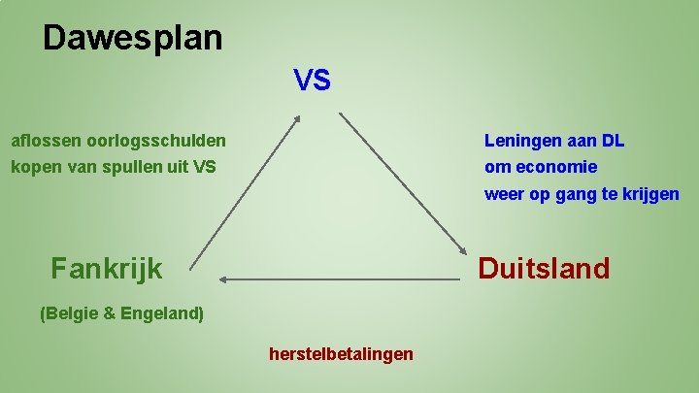 | Verdrag van Versailles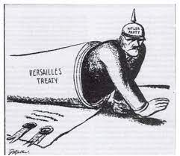
vrijkorps | 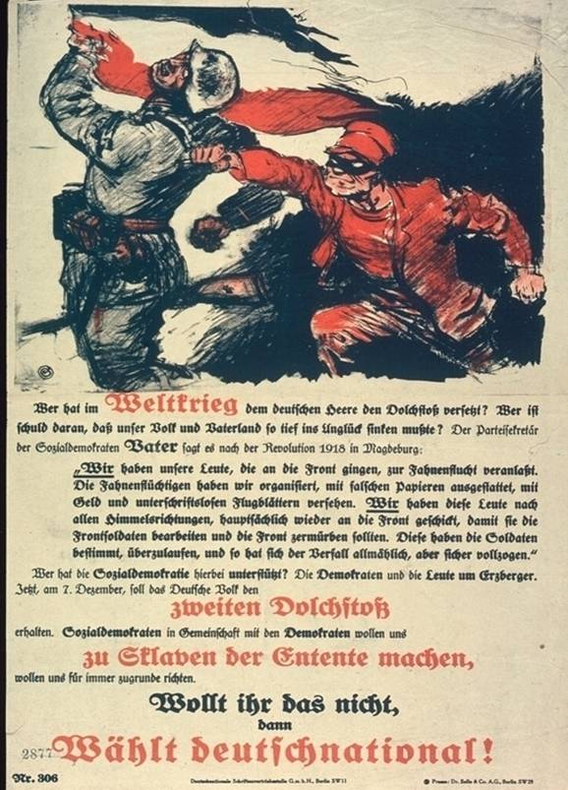  Dolkstootlegende
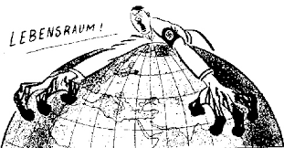Lebensraum | 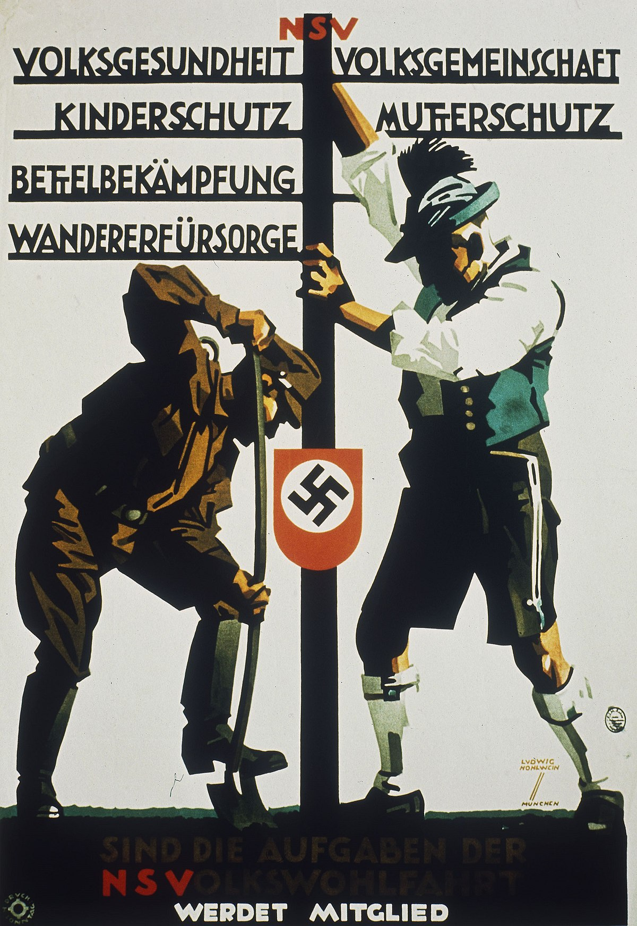  Volksgemeinschaft
Nazificatie | paramilitair
Machtigingswet | Republiek van Weimar
arbeidsdienst | Arbeitseinsatz
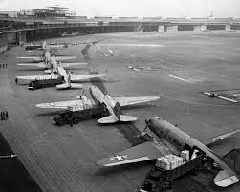  Blokkade van Berlijn  luchtbrug | 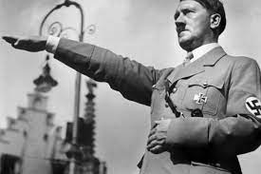  Hitler
Bondsrepubliek Duitsland  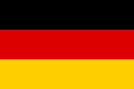  BRD | Bondsdag  Bundestag
Comecon | Denazificatie
Duitse Democratische Republiek  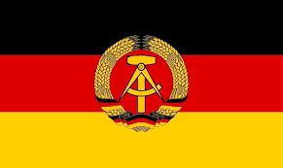  DDR | Heimatvertriebenen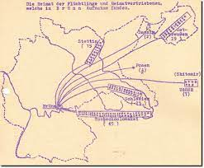
Staatssicherheitsdienst  Stasi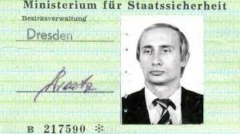 | Trumandoctrine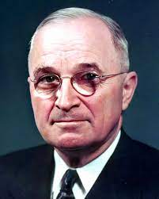
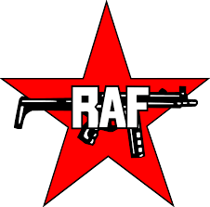  Baader Meinhoff-Gruppe  (Rote Armee Fraktion) | Breznjev-doctrine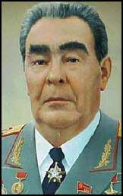
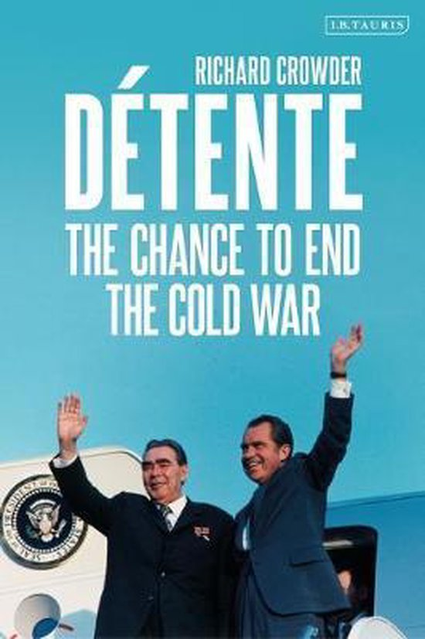  detente | glasnost / perestroijka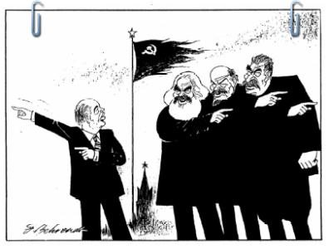
Ostpolitik | 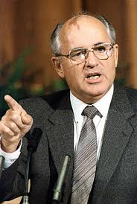
Praagse Lente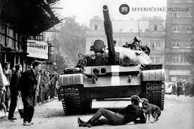 | terrorisme
1919 | 1929
beurscrisis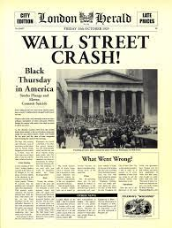 | 1933
rijksdagbrand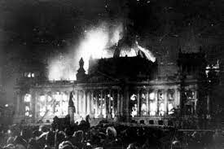 | 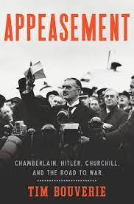  Conferentie van München  Appeasement-  politiek
1938 | vernietigingskampen
Jodenvervolging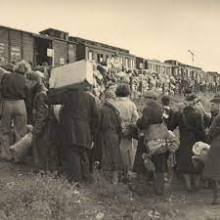 | 1945  Overgave DL
Bezettingszones  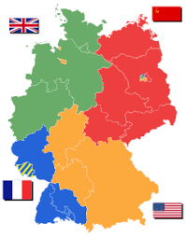 | 1948
1949 | 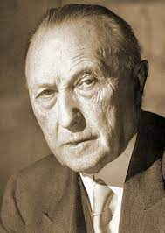  Adenauer
Wirtschaftswunder | NAVO  EGKS  EEG
Ulbricht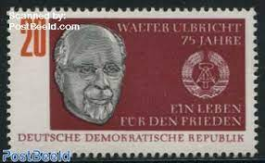 | 1953
Arbeidersopstand in DDR  (harder werken voor zelfde salaris) | Warschaupact
Bouw muur Berlijn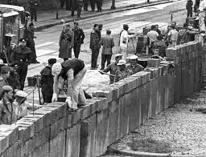 | 1961
BRD-politiek vanaf 1970 | Willy Brandt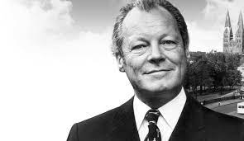
1972 | Wederzijdse erkenning DDR en BRD
Gorbatsjov | Sovjetleider vanaf 1985
1989 | 1990
Interbellum en WOII
1918-1945
Duitsland valt uiteen
1945-1961
In de tijd van de Berlijnse muur
en daarna
1961-1991

Val muur Berlijn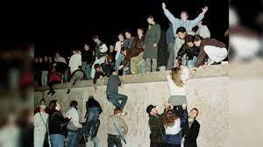 | Hereniging Duitslanden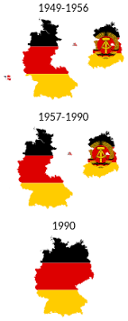

1991 | Uiteenvallen Sovjet Unie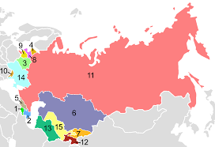

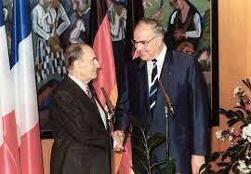  Franse steun hereniging DL | Invoering Euro

